ДЕЦА У САОБРАЋАЈУ
Кратки водич за родитеље ученика II разреда
РОДИТЕЉ ПИТА → ДЕТЕ ПОКАЗУЈЕ И ЈЕДНОСТАВНО ОБЈАШЊАВА

Шта је ваше дете ове недеље учило у школи?
У школи је дете кроз принцип ПРЕПОЗНАЈЕМ → ПОКАЗУЈЕМ → ЈЕДНОСТАВНО ОБЈАШЊАВАМ вежбало да препозна безбедне и небезбедне поступке пешака, покаже безбеднији поступак и кратко каже зашто је он безбеднији.
О истим порукама разговарали сте и на родитељском састанку. Ваш задатак није да дете испитујете, већ да му у познатој ситуацији дате прилику да каже шта примећује, покаже поступак и једноставно објасни свој избор.
Важно за други разред
Дете сада може да каже више него у првом разреду, али то не значи да треба да му препустимо безбедну одлуку у реалном саобраћају. Одрасли и даље надзире, усмерава и показује.

Пробајте заједно на путу до школе
У наредних седам дана бар једном намерно прођите са дететом уобичајени пут до школе или један његов део. На једном или два места поставите три кратка питања:
1. Шта овде примећујеш?
2. Шта би било безбедно да урадимо?
3. Зашто?
Дете најпре одговара, а затим уз ваш надзор показује поступак. Потврдите оно што је добро уочило. Ако предложи небезбедан поступак, немојте остати само на „није тачно“, већ питајте: „Шта бисмо могли другачије да урадимо да буде безбедније?“

Питање не замењује надзор
Када питате дете „Зашто?“, добијате увид у то шта је заиста разумело. Ако не уочи важан ризик или погрешно закључи, мирно га усмерите, објасните и покажите безбеднији поступак.
Важно
То што дете уме да препозна, покаже и једноставно објасни безбедан поступак није доказ да је спремно за самостално кретање у сложеном реалном саобраћају.

Ви сте најважнији модел
Дете упоређује оно што чује са оним што види да одрасли раде. Зато је важно да порука школе и ваш свакодневни пример буду исти.
• Зауставите се и пажљиво осмотрите пре преласка.
• Не претрчавајте улицу са дететом ни када журите.
• Не користите телефон док прелазите улицу или водите дете кроз саобраћај.
• У возилу нека се сви вежу пре поласка, на свакој вожњи.

Мали додатни изазов
Питајте дете: „Шта би рекао/рекла другу када би овде поступио небезбедно?“ Циљ није да дете „васпитава“ вршњака, већ да уме да препозна небезбедан поступак и предложи безбеднију могућност.

Кратак безбедносни подсетник
• Сви путници користе сигурносни појас на свакој вожњи и на сваком седишту на ком је појас предвиђен.
• Дете ниже од 135 cm превози се у одговарајућем хомологованом безбедносном седишту, правилно постављеном и коришћеном у складу са упутством произвођача.
• Дете млађе од 12 година не превози се на предњем седишту, осим законом прописаног изузетка.
• Кратка вожња и журба нису разлог за одступање од безбедносних правила.

Још корисних материјала
Евалуација – Ваше мишљење је важно
Скенирајте QR код „Евалуација“ и изаберите грану за родитеље/старатеље. Попуњавање траје неколико минута и анонимно је. Најкорисније је да одговорите након што сте имали прилику да са дететом разговарате или испробате кратку вођену вежбу.
Значај евалуације: Ваши одговори помажу да се процени колико су материјали разумљиви и корисни у породици и шта треба унапредити у наредним активностима.
Контакт и подршка
 |   Пажљивко  Едукативни материјали за децу и родитеље  pazljivko.rs/ |  |   ЗУОВ – саобраћај  Материјали и ресурси за образовно-васпитни рад  zuov.gov.rs/saobracaj/
 | 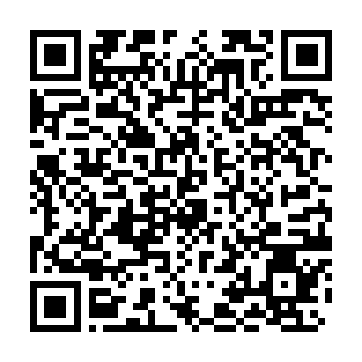  Водич АБС  Референтни оквир и методички водич  abs.gov.rs – Водич |  |   Евалуација  Кратка анонимна евалуација активности  forms.gle/Z8yD8bTt7oZCv7zBA
 | Школа усмерава учење. Породица га претвара у свакодневну навику.
  QR контакт |  | За сва питања и подршку у вези са материјалима и реализацијом активности можете нам се обратити на:  decausaobracaju@abs.gov.rs  Скенирајте QR код или кликните на мејл адресу за директан контакт.

